Prázdninový pobyt u koní

NEBANICE u Chebu 27.7. – 3.8.2014

Pobyt je pro 8 dětí od 10 let a je pro začátečníky i pokročilé.
Výcvik je přizpůsoben úrovni dítěte a je veden zkušenými instruktory.
Pobyt začíná v neděli 27.7. večeří a končí v neděli
3.8. obědem.
Cena – 4.900,- Kč.
V ceně je zahrnuto ubytování, stravování / 5x denně +pitný režim/ , jezdecký výcvik,ostatní aktivity.

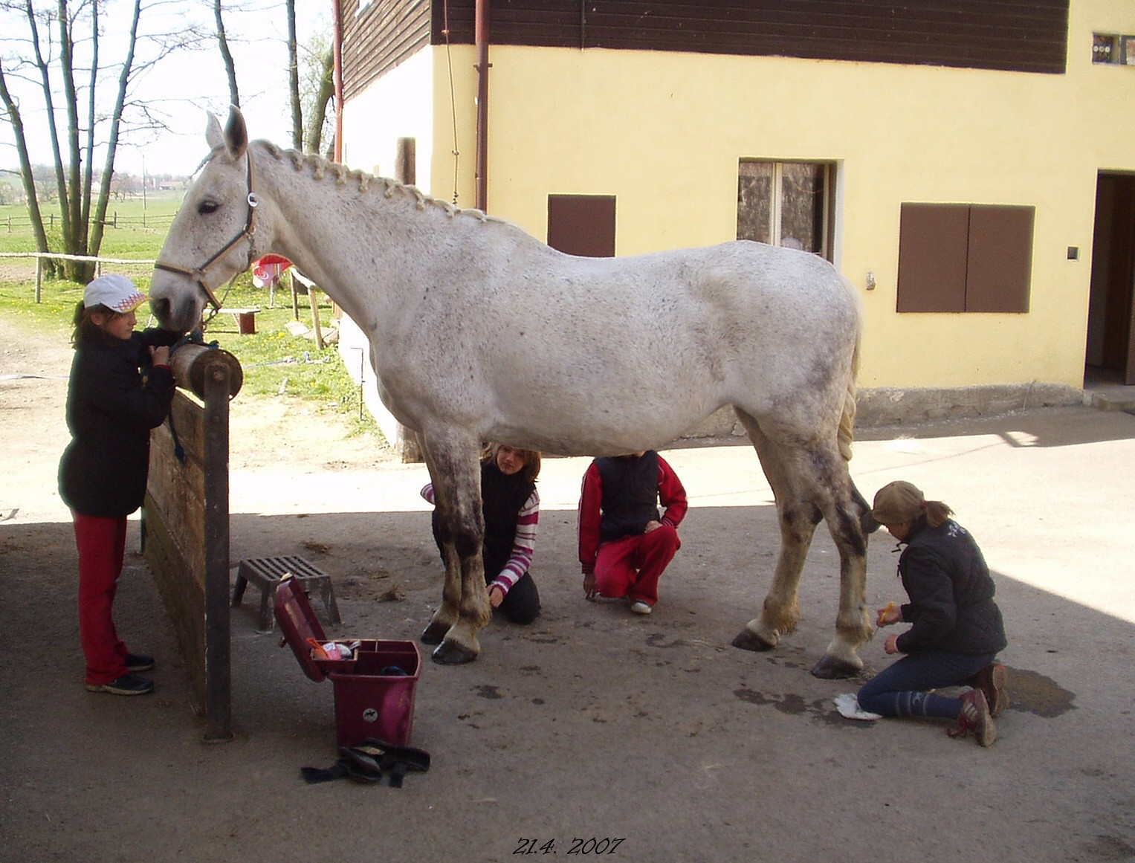

Více informací na www.nebanice.com

Telefon 731472316

